站内转发
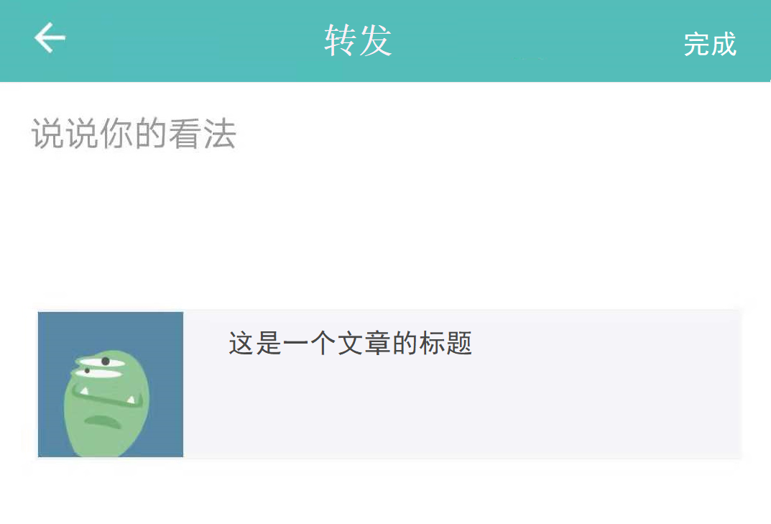

接口 转发文章

功能实现
- 点击“返回按钮”返回上一页，头部标题居中，点击“完成”转发，
- 成功提示转发成功并返回上一页
- 点击输入框可以输入你的想法（限制200字数）
- 转发的内容有文章图片，文章的标题


